様式７
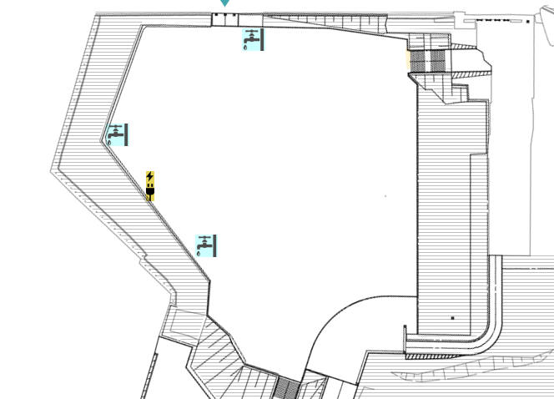

注）「立面図」、「長期利用（事業実施）イメージ図」を各A4サイズ１枚に限り添付できる
貸付希望範囲 ㎡
【記載例】
様式７

※立面図、事業実施イメージ図は別添のとおり（各１枚）
注）「立面図」、「長期利用（事業実施）イメージ図」を各A4サイズ１枚に限り添付できる
横55ｍ × 縦50ｍ ＝ 2750㎡
仮設トイレ
WC
テーブル
店舗テント
ベルトパーテーション
本部テント
ステージ
WC
WC
WC
55m

50m

77m

70m

貸付希望範囲 ２,７５０㎡ ㎡

